В период с 26 мая по 26 июня 2021 года на территории Анучинского муниципального округа проходит месячник антинаркотической направленности и популяризации здорового образа жизни.
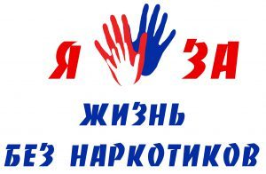
Главной целью Месячника является формирование у населения негативного отношения к наркопотреблению, особенно среди несовершеннолетних и молодежи. В рамках Месячника в образовательных организациях, учреждениях культуры, спорта, учреждениях социальной защиты населения будут проходить мероприятия, направленные на привлечение граждан и общественности к участию в проведении Месячника, повышение доверия населения к органам власти, осуществляющим противодействие наркоугрозе, профилактику потребления наркотиков, разъяснение действующего законодательства об уголовной и административной ответственности в сфере незаконного оборота наркотиков.
Мероприятия в рамках месячника также призваны способствовать приобщению детей и подростков к здоровому образу жизни, формированию активной гражданской позиции и негативного отношения к потреблению психоактивных веществ.

